

VEILLE TECHNOLOGIQUE

La domotique



# Quelques chiffres et informations

* En 2030, le pays comptera 20 millions de personnes de plus de 60 ans ;
* Aujourd’hui, 18 % d’habitants âgés d’au moins 65 ans ;
* Plus de 1000 cambriolages par jour ;
* 78 % des français ont une connexion à Internet et 88 % ont un téléphone mobile ;
* Le chauffage représente entre 60 et 70 % de la consommation d’énergie d’un ménage ;
* Lorsque la température baisse d’un degré, la facture est diminuée de 7% ;
* Obligation du 8 mars 2015 : installer une alarme de détection de fumée dans les logements

# Qu’est-ce que la domotique ?

Le mot « domotique » est construit à partir du latin *domus* qui signifie la maison et par analogie avec électronique.

La domotique est un système qui permet la commande centralisée de l’ensemble des appareils et équipements ménagers. Il s’agit en réalité du regroupement des tech- niques de l’électronique, de l’informatique et des communications ayant pour but l’automatisation des fonctions électrique de la maison.

Nous utilisons déjà la domotique, sans forcément le savoir. Par exemple, les systèmes d’alarmes déclenchées par le mouvement, une télécommande universelle contrôlant plusieurs télévisions ou alors les thermostats programmables selon la saison ou la température.

La maison de demain ultra-connecté et intelligente existe déjà grâce à la domotique. En effet, nous pouvons désormais par exemple être au bureau et faire couler son bain, et commander par la voix l’allumage de la lumière ou alors programmer la fermeture des rideaux lorsqu’il fait nuit.

# Pourquoi j’ai choisi le sujet de la domotique pour ma veille technologique ?

Tout d’abord la domotique est un domaine de l’informatique. L’informatique combiné à l’électronique, la physique du bâtiment, l’automatisme de l’informatique et des télécommunications forment la domotique.

De plus, c’est un sujet d’actualité. En effet de plus en plus d’entreprises arrivent sur ce marché et proposent leurs marques (Somfy, Delta Dore…). Dans les magasins (tels que Leroy Merlin) des systèmes de domotiques commencent à être exposés en rayon.

La plupart des hôtels de luxe propose des chambres entièrement pilotables depuis une tablette.

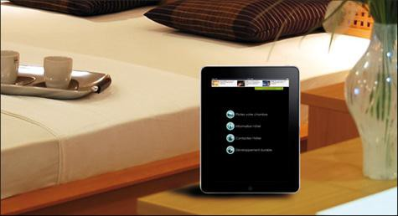

# Les avantages de la domotique

Le but principal de la domotique est d’améliorer **le confort et le luxe**. Il suffira par exemple d’appuyer sur un bouton du tableau de commande pour aérer toutes les pièces de la maison. Une autre touche baissera les lumières afin de créer un éclairage d’ambiance.

La Domotique permet **un gain énergétique.** Plus de lumière ou appareil qui reste allumé lorsque l’on quitte notre domicile, la gestion du chauffage à distance, l’ouverture ou fermeture des volets en fonction de la position du soleil permettant de garder le frais l’été et de profiter de chaque rayon de soleil l’hiver, toutes ces fonctions apportent un gain d’énergie considérable.

La Domotique présente par ailleurs, **une aide auprès des personnes âgées ou handicapés**. Une meilleure accessibilité leur laissant une plus grande autonomie, l’optimisation de l’espace, la facilité de communication et l’amélioration du confort que peut apporter la domotique sont des atouts améliorants les conditions de vie de ces personnes.

**La sécurité** est aussi un atout de la domotique. La domotique signalera les accidents dangereux tels que les fuites, les débuts d’incendie et le cambriolage. Elle peut même lancer des actions ciblées comme par exemple appeler les pompiers. Lors de départ en vacances, la domotique peut permettre de lever et fermé les volets pour simuler une présence humaine, ce qui peut décourager les cambrioleurs.

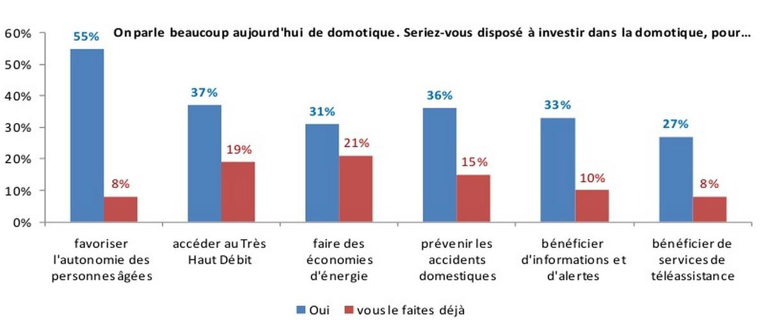

# Une maison intelligente et autonome

Au-delà de piloter les appareils, le plus important, ce sont les scénarios mis en place : ce sont eux qui rendent la maison autonome et intelligente en faisant interagir les produits. En domotique, un scénario consiste à associer une situation à une action pour l'automatiser. Par exemple, il est possible de programmer automatiquement l'allumage des lumières lorsque l'on descend les stores. Sur de gros systèmes domo- tiques installés par des pros, la mise en place de scénarios est complexe.

# Technologie utilisée

Dans un système domotique, nous avons besoins de 3 éléments :

* Un système de commande ou interface de contrôle : comme par exemple un écran de contrôle, un ordinateur ou même un smartphone qui va permettre de donner des ordres aux appareils que l’on souhaite piloter.
* Un appareil comme une prise électrique, une lampe ou un appareil de chauffage, compatible avec le mode de transmission, et relié au système de commande.
* 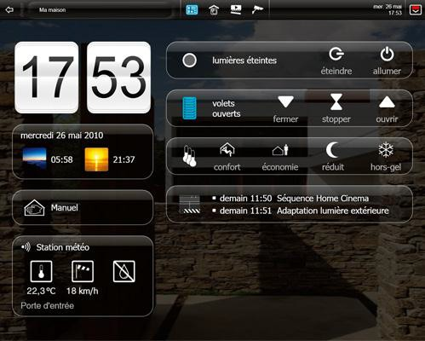Le mode de transmission qui peut être filaire, infrarouge ou alors par ondes radio.

# Coût de la domotique

La plupart de ces systèmes grand public sont composés d'un boîtier à relier à la box Internet du foyer, parfois un autre à relier au compteur électrique ; ce boîtier va communiquer avec les éléments de la maison. Pour qu'ils communiquent avec ce boîtier, il faut ajouter des "modules", par exemple sur les interrupteurs des volets roulants, la lumière intérieure ou extérieure... Ces petits accessoires communiquent en permanence avec la box Internet de la maison et c'est ce qui permet de communiquer avec le smartphone ou la tablette/ordinateur de l'utilisateur.

Ces systèmes sont dits "plug & play", une fois installés aucune configuration spéciale n'est nécessaire.

Donc un système domotique dans une maison ou appartement peut alors s’installer soi-même.

Depuis 2 ans, le marché français est envahi de box et d’accessoires domotiques, vendus en magasin ou sur internet et le constat reste le même. Leurs protocoles sont fermés, c’est à dire qu’elles ne peuvent contrôler que leurs propres accessoires et marques.

Quant au prix, il peut varier du simple au double, comptez entre 450 € et 1000 € pour l’acquisition d’une box domotique, à ce prix-là il faut ajouter le prix des modules qui vont permettre de contrôler certains objets.

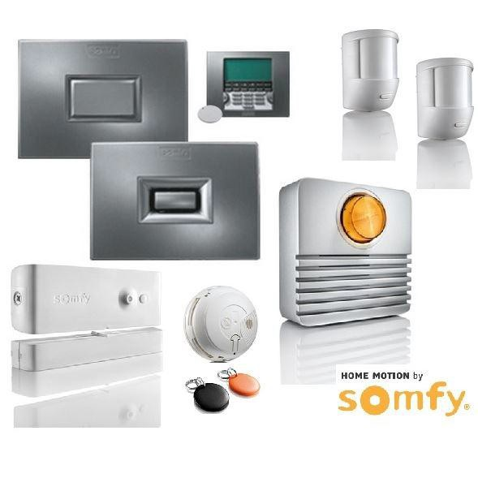

# Inconvénients et limites

Lors d’un système domotique géré par une box domotique, celle-ci est relié à la box internet du client. Pour que le système soit à tout moment opérationnel et qu’il y est une bonne qualité de service, le client doit avoir une très bonne connexion internet.

**Doit-on avoir des craintes quant à la sécurité de notre vie privée et de nos données ?**

Les fabricants de ces packs domotiques utilisent des serveurs sécurisés, "*du même type que lorsqu’on fait des transactions bancaires, de type https*", aucun système n'est infaillible et que des personnes très motivées pourraient parvenir à hacker le système "*certains parviennent à hacker la CIA !*". Les probabilités sont faibles car pour un groupe de pirates informatiques, l'habitat d'un possesseur de système domotique n'a qu'un intérêt limité. On doit donc en retenir que les serveurs sont sécurisés mais que tout risque est impossible à exclure.

# Le futur de la domotique

C’est officiel depuis quelques temps la domotique intéresse les grands noms de l’électronique. La Smart Home est un grand sujet partagé depuis quelques mois entre les annonces d’Apple ou bien encore Google.

Le géant Apple veut lui aussi dominer le marché de la domotique. En juin 2015, ses accessoires de sa marque HomeKit sont sortis au grand public.

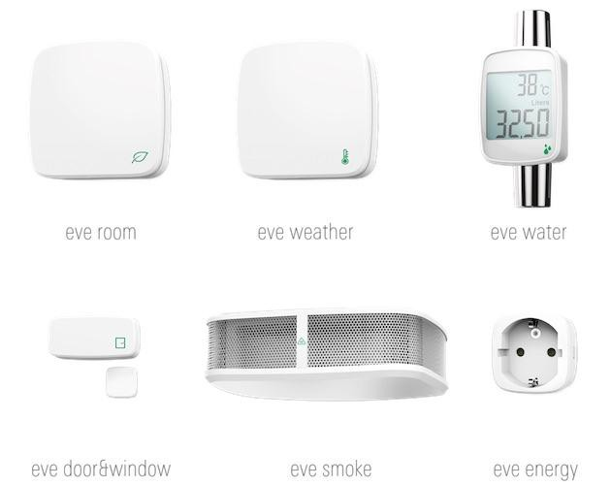

Au cours de la Worldwide Developers Conference (WWDC), Apple a annoncé que son objectif est de faire de l'iPad et de l'iPhone des véritables pilotes de toute la domotique. De la même façon que Health centralise les données liées à la santé des utilisateurs d'iOS, « Home » pourrait être la nouvelle application combinant toutes les informations sur les appareils connectés dans la maison.

# Conclusion

De nos jours, les outils de la maison connectée sont encore perçus comme des gadgets inutiles, coûteux et parfois même difficiles à manipuler ou à installer. Le peu de plaisir retiré à l'utilisation de ces objets pourrait aussi expliquer le manque d'engoue- ment des consommateurs pour la domotique.

Mais avec l'entrée sur le marché de nouvelles entreprises bien connues du grand public, les choses pourraient changer.

Selon le cabinet d'études, le marché pourrait croître d'au moins 20% avec un chiffre d'affaires porté à 180 millions d'euros. Un deuxième scénario plus optimiste envisage même un chiffre d'affaires de 300 millions d'euros pour cette même année.